Le docteur Grey a besoin de vous…
Docteur Grey : Pour soulager le patient, je vais lui administrer un analgésique au moyen d’une perfusion à débit continu. Il faudra arrêter la perfusion lorsque la quantité d’analgésique présente dans l'organisme du patient aura atteint le seuil de 15μg. Je ne sais pas trop combien de temps cela fait… Qu’en pensez-vous ?
Docteur Hunt : Je sais que la vitesse moyenne d'absorption de l'analgésique par l'organisme entre l'instant $n$ et l'instant $n+1$ est proportionnelle à l'écart entre 16 et la quantité d'analgésique exprimée en μg présente dans l'organisme à l'instant $n$. ⁽¹⁾
Docteur Altman : Cela fait longtemps que je n’ai plus calculé ça… mais je me souviens que j’utilisais une relation de proportionnalité entre $q'(t)$ et 16 – $q\left(t\right).$ ⁽²⁾
Docteur Grey : Vous ne pensez pas qu’on pourrait se contenter de doser l’analgésique durant les dix premières minutes… et voir ? ⁽³⁾

Quelle solution choisiriez-vous et combien de temps pensez-vous qu’il faille laisser la perfusion ?

Quelques éléments utiles :
⁽¹⁾ Les instants n et n+1 sont exprimés en minutes
⁽²⁾ Dans l’affirmation du docteur Altman, $q(t)$ désigne la quantité d’analgésique présente dans l’organisme à l’instant t, (exprimé en minutes).

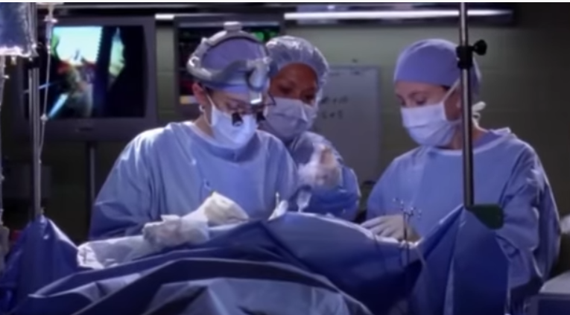
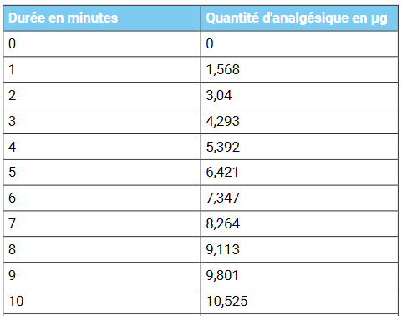
⁽³⁾ Résultats du dosage de l’analgésique pendant les 10 premières minutes

Travail attendu :
- Proposer une démarche pour répondre au problème proposé.
- Votre travail donnera lieu à la conception d'une courte vidéo de 3 à 5 minutes au cours de laquelle vous présenterez :
- votre démarche et les choix qui vous ont conduit à la choisir.
- les difficultés rencontrées et les solutions que vous avez trouvées pour les surmonter.

Vous pourrez pour cela vous aider d'un support de type diaporama de 4 diapos maximum.

La capsule vidéo donnera lieu à une évaluation de l'oral, les critères observés sont en particulier :
- La justesse mathématique de votre propos.
- L’aisance à l'oral (parler distinctement, regarder et impliquer son auditoire, gestuelle adaptée, présentation dynamique, capacité à se détacher de ses notes).
- L’organisation de la présentation, la qualité du support numérique.

